PRIMJER DOBRE PRAKSE

U sklopu višegodišnjeg projekta Klub malih čitatelja kojemu je cilj razvijanje ljubavi i potrebe za poetskom riječi te kreativnosti i mašte kroz kreativno stvaralaštvo realizirana su predavanja i radionice kojima smo spoznavali važnost održavanja čistoće prostora, predmeta i okoliša te stvarali svijest o potrebi čuvanja prirode i svih njezinih vrijednosti. Primjeri dobre prakse se temelje na konkretnom radu učenika tijekom različitih oblika rada, metoda i radionica, a naglasak je na otkrivanju novih činjenica te stjecanju znanja i različitih vještina.

Nastavni sati, za učenike prvog razreda, na temu IGRAJMO SE I UČIMO osmišljeni su na poticajan način, a učenici su se učili samostalnosti i odgovornosti te su bili orijentirani na aktivnost koristeći sva svoja osjetila kroz praktičan rad.
Aktivnosti su realizirane u skladu s odgojno-obrazovnim ishodima i njihovim razradama:

HJ A.1.1. Učenik razgovara i govori u skladu s jezičnim razvojem izražavajući svoje potrebe, misli i osjećaje.
HJ A.1.2. Učenik sluša jednostavne tekstove, točno izgovara glasove, riječi i rečenice na temelju slušanoga teksta.
HJ B.1.1. Učenik izražava svoja zapažanja, misli i osjećaje nakon slušanja/čitanja književnoga teksta i povezuje ih s vlastitim iskustvom.
HJ B.1.2. Učenik sluša/čita književni tekst, izražava o čemu tekst govori i prepoznaje književne tekstove prema obliku u skladu s jezičnim razvojem i dobi.
odr B.1.1. Prepoznaje važnost dobronamjernoga djelovanja prema ljudima i prirodi.
odr B.1.2. Sudjeluje u aktivnostima škole na zaštiti okoliša i u suradnji škole sa zajednicom
odr A.1.3. Uočava povezanost između prirode i zdravoga života.
zdr A.1.3. Opisuje načine održavanja i primjenu osobne higijene i higijene okoline.
goo C.1.4. Promiče razvoj razredne zajednice i demokratizaciju škole.
PID B.1.1. Učenik uspoređuje promjene u prirodi i opisuje važnost brige za prirodu i osobno zdravlje.
PID C.1.2. Učenik uspoređuje ulogu i utjecaj prava, pravila i dužnosti na pojedinca i zajednicu te preuzima odgovornost za svoje postupke.
MEĐUPREDMETNE TEME:
1. Osobni i socijalni razvoj
2. Zdravlje, sigurnost i zaštita okoliša
3. Učiti kako učiti
4. Poduzetništvo
5. Uporaba informacijske i komunikacijske tehnologije
6. Građanski odgoj i obrazovanje
TRAJANJE RADA: pet školskih sati
OBLICI RADA: frontalni rad, individualni rad, rad u skupini, rad u paru
METODE RADA: metoda čitanja i rada na tekstu, metoda pisanih radova, usmenog izlaganja, demonstracija, stvaralački rad, izlaganje, pjevanje, crtanje, praktični rad

IGRAJMO SE I UČIMO

Prethodna priprema:

Potrebno je pripremiti listiće uz pomoć kojih će učenici igrati se, učiti te stvoriti osobne eko igrice.
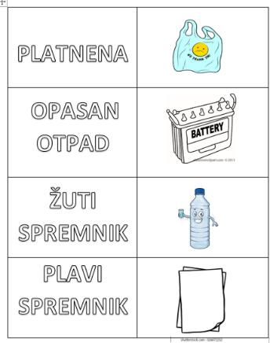
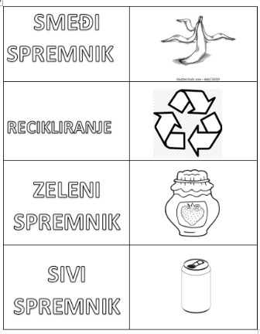
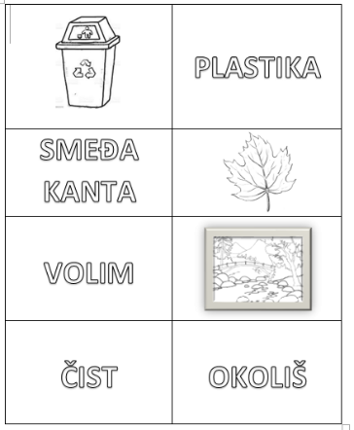

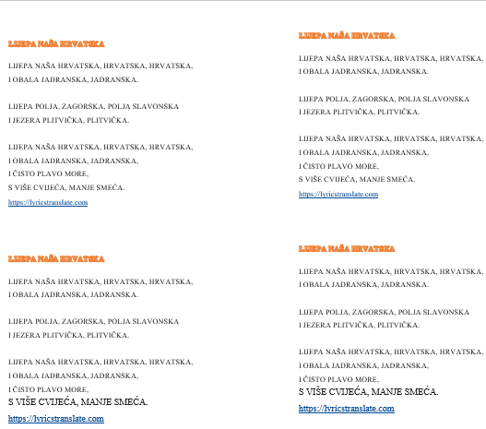
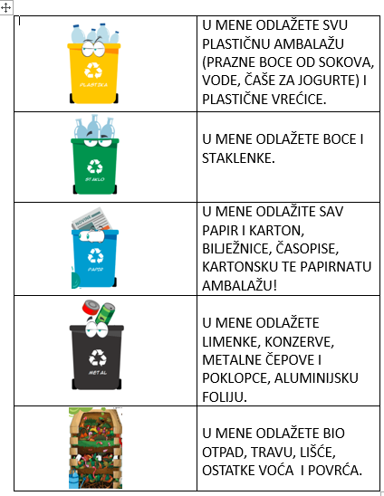
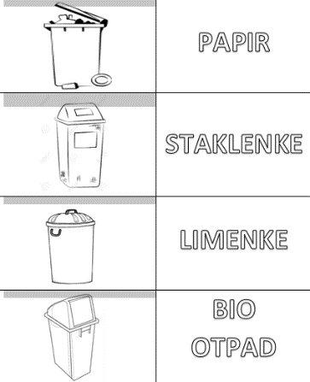

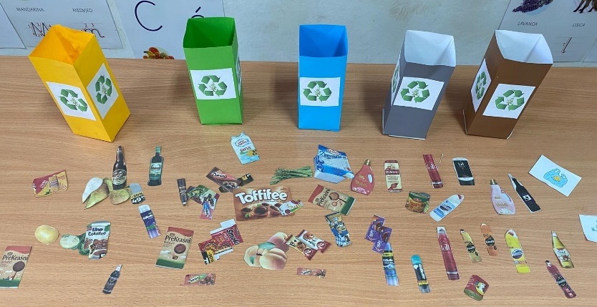

Potrebno je izraditi papirnate spremnike različitih boja u koje će učenici sortirati otpad.

- SAT
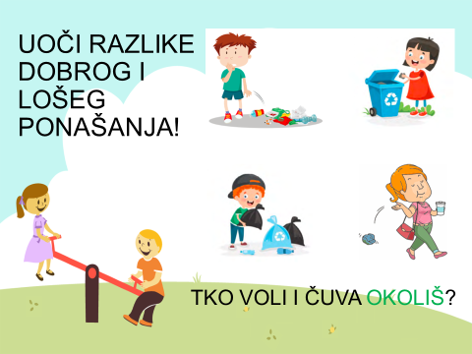
Učenici promatraju sliku i uočavaju razlike dobroga i lošega ponašanja. Odgovaraju na pitanja:
- Tko voli i čuva svoj okoliš?
- Zašto naš okoliš mora biti čist?
- Koje opasnosti vrebaju u zagađenom okolišu?
- Tko zagađuje okoliš?
- Zagađujete li vi okoliš? Kako? Činite li to namjerno?
- Kako vi možete pridonijeti čistoći okoliša?

Razgovaramo o važnosti čistoće okoliša i zašto su otpaci u okolišu opasni.

- ONEČIŠĆUJU OKOLIŠ.
- UGROŽAVAJU LJUDSKI ŽIVOT.
- UGROŽAVAJU BILJKE I ŽIVOTINJE.
- ŠIRE SE ZARAZNE BOLESTI.
- MOGU BITI ZAPALJIVI.

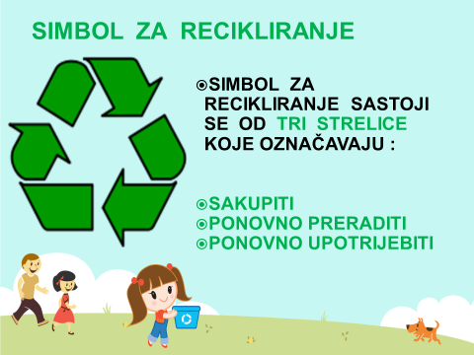
Zaključujem:
Nije sav otpad smeće. Razvrstano smeće nazivamo otpadom.
Odlažemo ga u odgovarajuće spremnike.

Recikliranje je postupak sakupljanja odbačenih proizvoda i njihova prerada pri čemu se dobivaju novi proizvodi.

POTREBNO JE ODVOJENO PRIKUPLJATI OTPAD U SPREMNIKE!

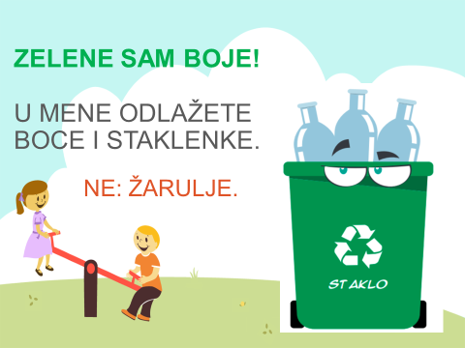
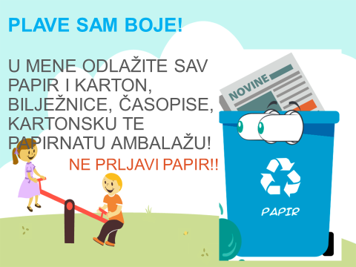
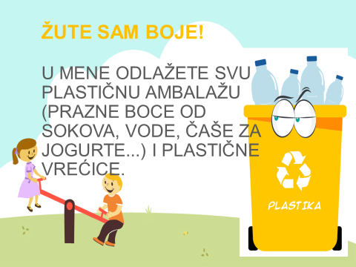
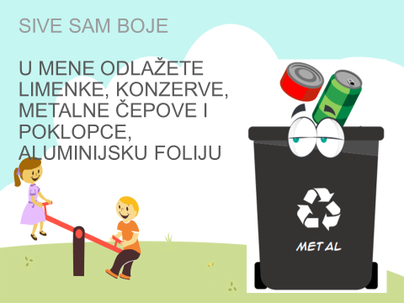

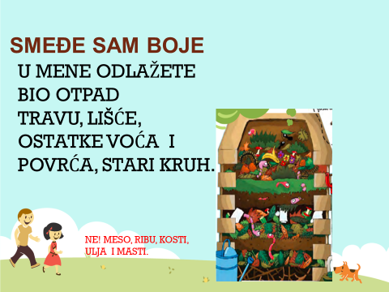
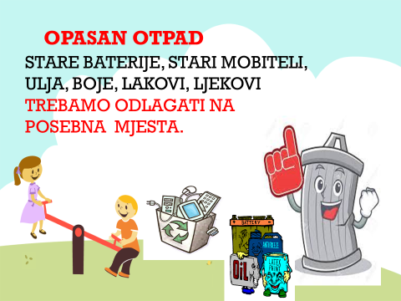

Sinteza: Koje su prednosti odvojenoga prikupljanja otpada?

PREDNOSTI ODVOJENOG PRIKUPLJANJA OTPADA:

- SPREČAVAMO ZAGAĐIVANJE OKOLIŠA.
- IMAMO LIJEP I ZDRAV ŽIVOT.
- ŠTEDIMO ŠUME I DRUGE SIROVINE.
- ŠTEDIMO STRUJU I VODU.
- SMANJUJEMO KOLIČINU OTPADA.
- ČUVAMO PRIRODU!!!

- SAT
Gledamo crtani film o vrijednosti recikliranja.

https://www.youtube.com/watch?v=jmnkWwDyo08&ab_channel=GreenHome

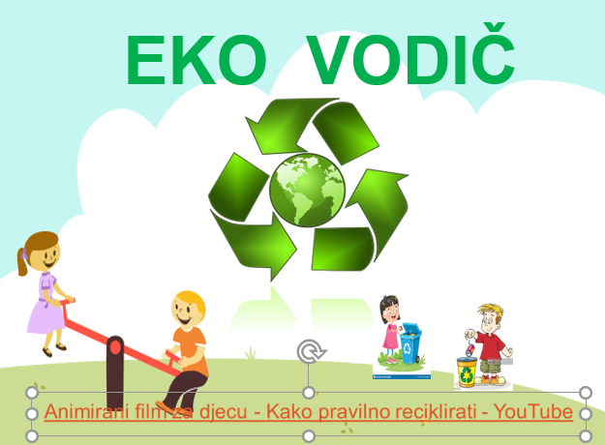

Učenicima postavljam pitanja kojima objedinjujem sve što smo doznali iz crtanoga filma.

Učenici su podijeljeni u grupe, postavljam pitanja kojima provjeravamo sadržaje kojima smo razgovarali.

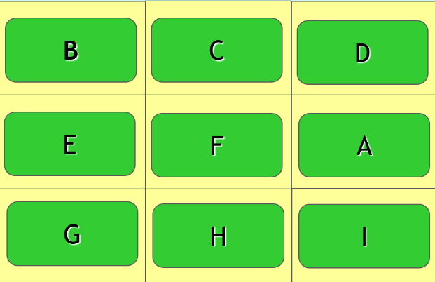

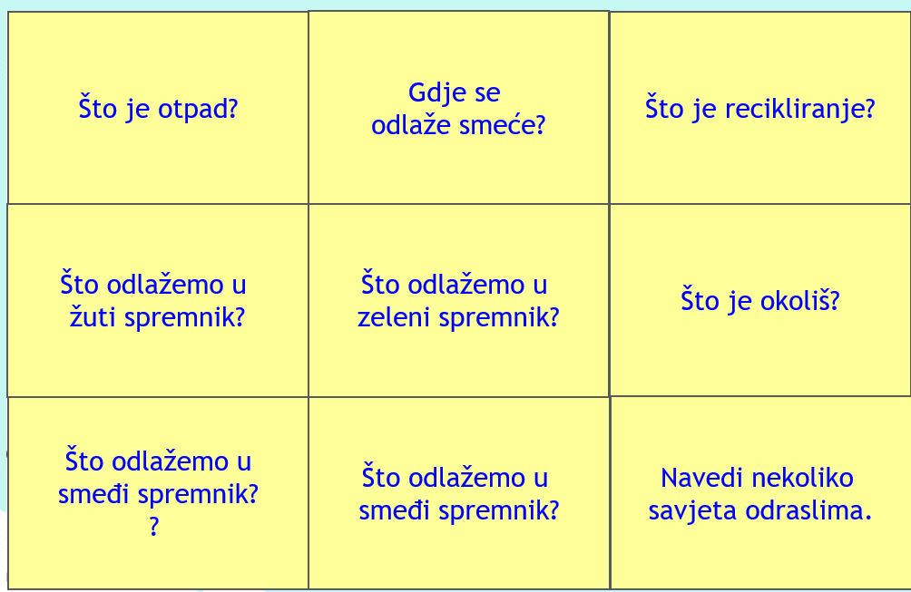

Kao rezultat točnih odgovora prikazuju se slike koje upućuju na vrijednost brige o okolišu.
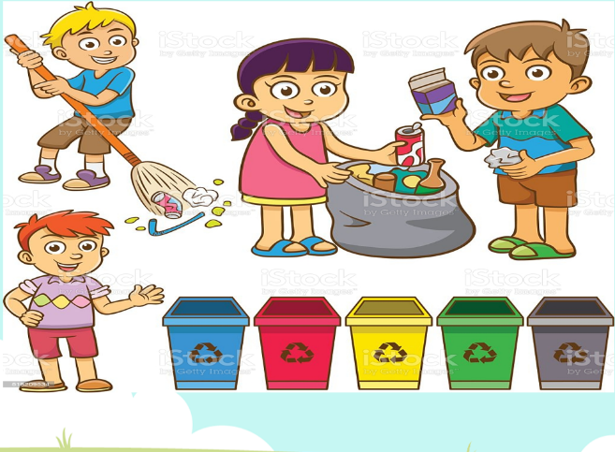

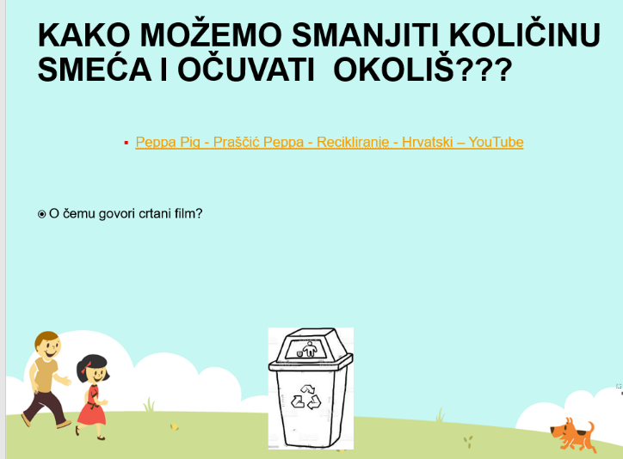
Učenicima postavljam pitanja kojima objedinjujem sve što smo doznali iz crtanoga filma.

Što mi možemo učiniti kako bismo smanjili količinu smeća i očuvali okoliš?

Provjera učinka sata igrom semafor.
Učenici imaju crveni i zeleni krug. Ako je tvrdnja koju pročitamo točna, učenici podižu zeleni krug, a ako je tvrdnja netočna, podižu crveni krug. Učenik koji pogriješi ispada iz igre.
Na kraju utvrdimo koliko je bilo uspješnih učenika (učenika koji su ostali u igri).

TVRDNJE:
- Na Zemlji ima mnogo prirodnih ljepota.
- Sve se biljke smiju brati i uništavati.
- Smeće ne trebamo odvajati.
- U plavi spremnik bacit ćemo papir.
- Zeleni nam spremnik služi za bacanje baterija.
- Reciklirati znači ponovno preraditi.
- Čistoća okoliša ne utječe na zdravlje živih bića.
- Razvrstavanjem otpada čuvamo okoliš.

Grupni rad izrada plakata koje oslikavamo i dijelimo savjete odraslima ali i djeci.
- stare predmete iskoristite u druge svrhe
- koristite povratne staklene boce
- postavite svugdje spremnike za odvojeno prikupljanje otpada
- odvajajte bio otpad
- stare lijekove odlažite na sigurna mjesta
- koristite baterije na ponovno punjenje
- za kupovinu koristite platnene vrećice ili košare, a ne plastične vrećice
- kupite proizvode koji nisu štetni za okoliš i imaju na ambalaži otisnut ekološki znak.

- i 4. SAT

Rad u paru tijekom blok sata. U omotnici su ispremetane riječi na karticama. Slažući riječi pravilno, učenici će dobit ekološku poruku koju trebaju napisati na prazni papir flomasterom u boji.

EKOLOŠKE PORUKE

VIŠE CVIJEĆA, MANJE SMEĆA.
OD LATICA CVIJEĆA PRAH PROSUO JE ZEMLJIN DAH.
ŠUMA, DRVO, GRM I LIST BRINE SE ZA ZRAK NAM ČIST.
TRAVA ŠTO NA ZEMLJI SPAVA, SLATKI DOM ZA PUŽA, MRAVA.
ŠUMA JE NAJVEĆI DAR KOJI IMA ČOVJEČANSTVO.
SVAKO JE STABLO VAŽNO.
ČUVAJMO ŠUME SKUPLJAJUĆI STARI PAPIR.

Prije centralne aktivnosti NAJSLAĐE SE IGRATI IGRAČKAMA KOJE NAPRAVIMO SAMI učenici zajednički pjevaju uz pokret pjesmicu Lijepa naša Hrvatska.
LIJEPA NAŠA HRVATSKA
Autor: Đelo Jusić

LIJEPA NAŠA HRVATSKA, HRVATSKA, HRVATSKA
I OBALA JADRANSKA, JADRANSKA
LIJEPA GORJA ZAGORSKA, POLJA SLAVONSKA
I JEZERA PLITVIČKA, PLITVIČKA

LIJEPA NAŠA HRVATSKA, CVJETNA HRVATSKA
I OBALA JADRANSKA, JADRANSKA
I ČISTO PLAVO MORE
S VIŠE CVIJEĆA MANJE SMEĆA

NEKA ZVONI PJESMA S JADRANA
OD DRAVE, SAVE, DUNAVA
NEK PAZE SVI I STAR I MLAD
DA CVJETNA BUDE HRVATSKA

NEK ZVONI PJESMA S JADRANA
OD DRAVE, SAVE, DUNAVA
NEK PAZE SVI, NEK PAZE SVI
JER HRVATSKA SMO JA I TI

LIJEPA NAŠA HRVATSKA, HRVATSKA, HRVATSKA
I OBALA JADRANSKA, JADRANSKA
I ČISTO PLAVO MORE
S VIŠE CVIJEĆA MANJE SMEĆA
S VIŠE CVIJEĆA MANJE SMEĆA.
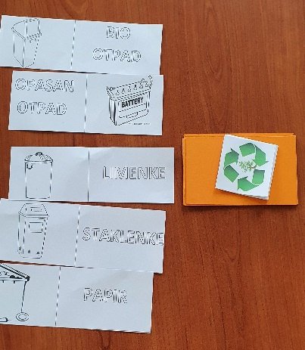
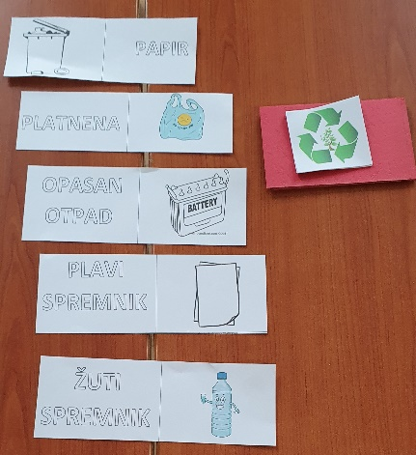
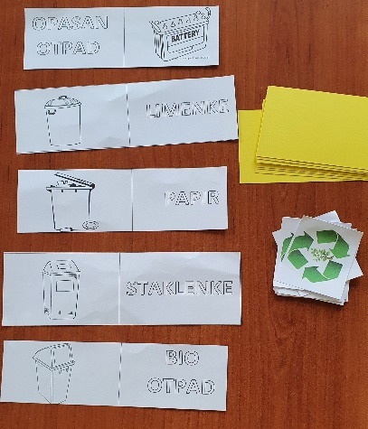
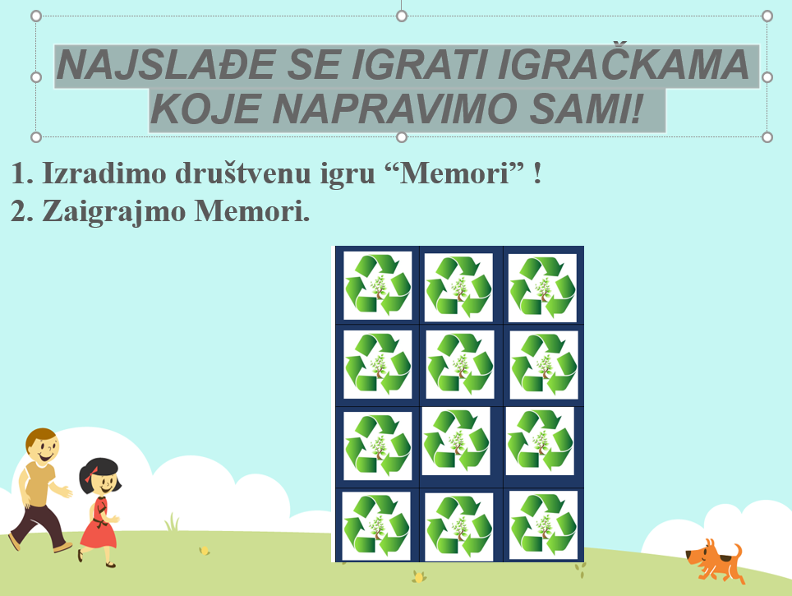
Prelaskom na glavnu aktivnost na temu IGRAJMO SE I UČIMO - EKO KULTUROM DO IGRAČKE učenike dijelim u grupe po četiri ili pet učenika. Svaki učenik dobije dvije kartice na koje će nalijepiti eko naljepnicu. Nakon realiziranoga zadatka, učenici osmišljavaju kartice sa slikama i riječima kako bi svaka grupa izradila društvenu igru Memori s ciljem razvoja ekološke svijesti uz igru.

Igra: Memoryi (riječ – slika)
Potrebni pribor:
kartice sa slikama i riječima
Pravila igre:
Igrači igru mogu igrati u paru i u grupi.
Naizmjence izvlače 2 kartice – ako izvuče par vuče dalje, ako ne prepuste igru drugome igraču. Kad otvori kartice, ako nema par, zatvara kartice, na redu je drugi igrač. Pobjednik je igrač koji na kraju igre ima više parova.
Grupe su se izmjenjivale za kartice i nastavljale igrati društvenu igru s karticama koje su osmislili ostali učenici. Kartice će poslužiti za igru i ponavljanje usvojenih spoznaja za brojne nastavne jedinice kojima je ishod spoznavanje i važnost održavanja čistoće prostora, predmeta i okoliša te stvaranje svijesti o potrebi čuvanja prirode i svih njezinih vrijednosti.

- SAT

Evaluacija za kraj.

Na kraju provedenih niza aktivnosti s učenicima se provodi posljednja aktivnost vezana uz odlaganje i sortiranje otpada.
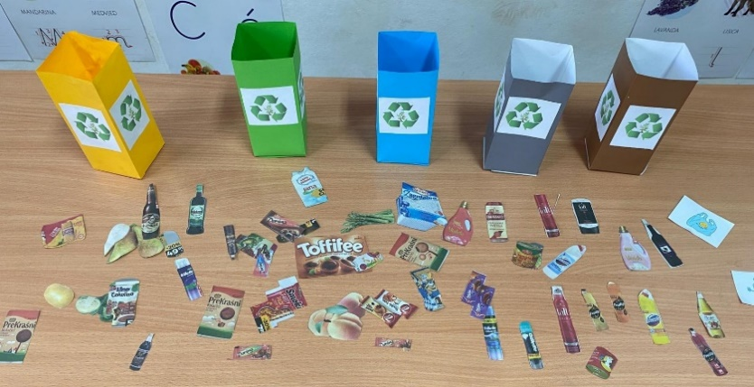
Učenici iz časopisa izrezuju konkretne predmete koji su izrađeni od stakla, aluminija, papira, plastike koje će u konačnici kroz natjecateljsku igru pridruživati određenom spremniku po vrsti materijala i na taj način se uče sortirati otpad.
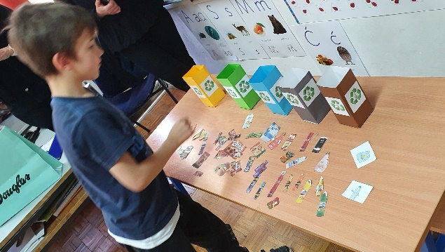

Uz brojne aktivnosti provedene tijekom pet nastavnih sati pridonosili smo razvoju ekološke svijesti za odlaganje otpada, a isto tako naučili o važnosti smanjenja otpada ili iskoristivosti i recikliranju istoga.

Pripremila: Jadranka Dunatov, učiteljica, savjetnica

